Nama : Salman Alfarisi

Kelas: S1SE-07-01

NIM : 2311104036

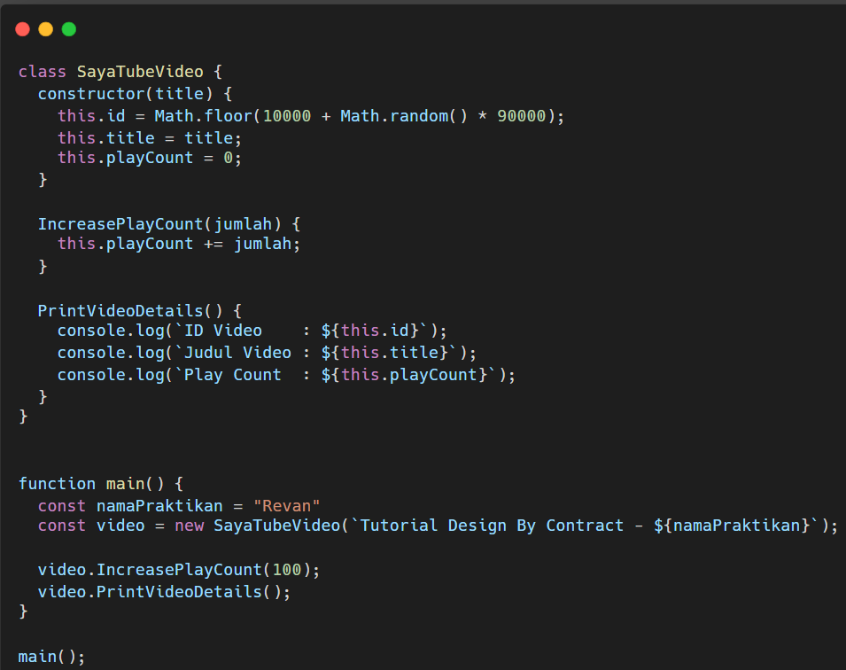

Penjelasan

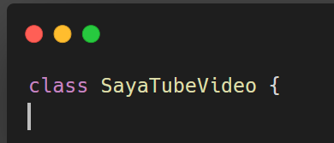

Mendefinisikan sebuah kelas bernama SayaTubeVideo.

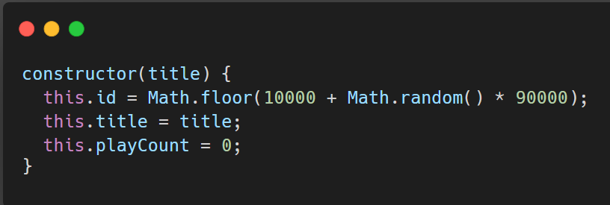

* constructor(title): Fungsi khusus yang otomatis dipanggil saat objek SayaTubeVideo dibuat.
* this.id: Menghasilkan angka acak antara 10000 dan 99999 sebagai ID video.
* this.title: Menyimpan judul video yang diterima sebagai parameter.
* this.playCount: Menyimpan jumlah penayangan video, diinisialisasi ke 0.

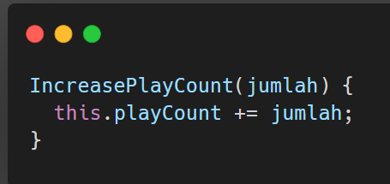

* Method untuk menambah jumlah play count video sebanyak jumlah yang diberikan.
* Tidak ada validasi—langsung menambah nilai playCount.

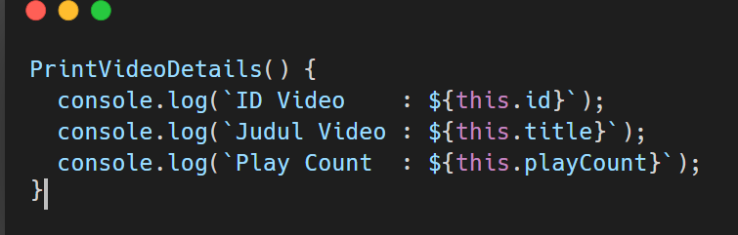

Method untuk mencetak detail video ke konsol, yaitu ID, judul, dan play count.

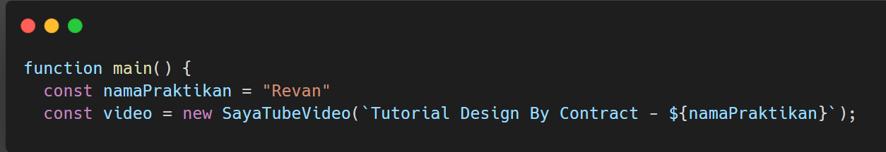

* Memanggil method IncreasePlayCount() untuk menambah play count sebanyak 100.
* Memanggil PrintVideoDetails() untuk mencetak informasi video ke konsol.

5 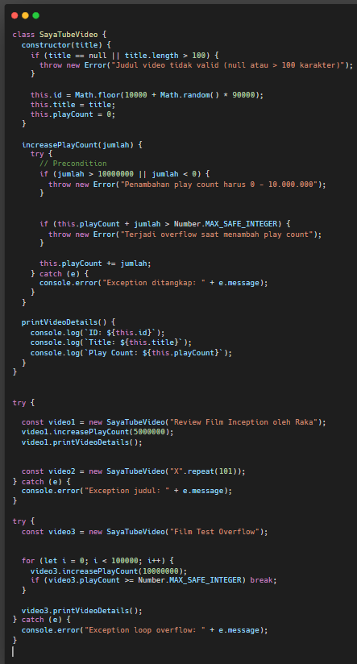

Penjelasan

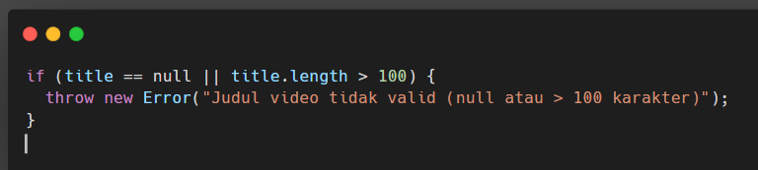

Menambahkan validasi agar judul tidak null dan tidak lebih dari 100 karakter.

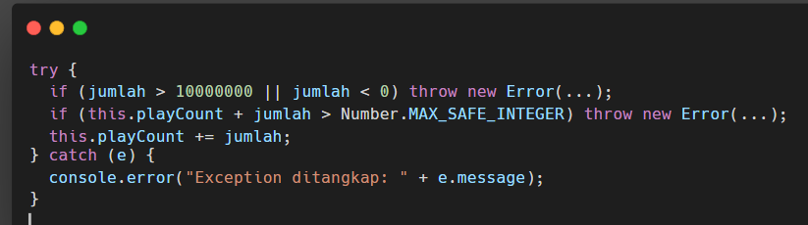

* Ada batasan jumlah maksimum penambahan play count (10 juta).
* Dicek apakah jumlah negatif.
* Ada pengecekan overflow (Number.MAX_SAFE_INTEGER).
* Menggunakan try-catch untuk menangkap dan menampilkan error.

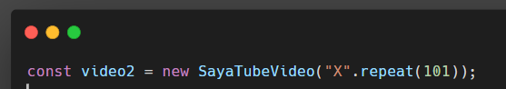

Menguji error jika judul terlalu panjang → akan masuk ke catch

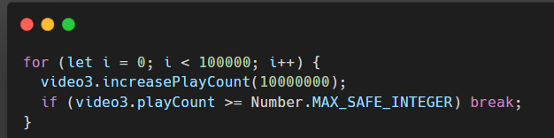

Kode sekarang mencoba menambah play count sampai batas maksimal JavaScript (Number.MAX_SAFE_INTEGER), lalu menghentikan loop.